Форма
паспорта инвестиционной площадки
на территории Приморского края

1. Общая информация
Тип инвестиционной площадки (краткое описание) | земли сельскохозяйственного назначения
Кадастровый номер (при наличии прилагается копия кадастрового паспорта).  При отсутствии кадастрового номера указывается стоимость проведения кадастровых работ | 25:04:000000:3895
Наименование, адрес правообладателя инвестиционной площадки | Администрация Кавалеровского муниципального района, п. Кавалерово ул. Арсеньева 104
Форма владения землей и зданиями (собственность, аренда, другая) | собственность
Лицо для контактов | Чепурная Татьяна Викторовна
Должность | и.о. заместителя главы администрации
Телефон | (42375) 9-16-02
Факс | (42375) 9-16-02
Электронная почта | office@adkav.ru
Веб-сайт | http://kavalerovsky.ru/
Наличие бизнес-плана | нет
Наличие технико-экономического обоснования (ТЭО) | нет
2. Расположение инвестиционной площадки
Адрес инвестиционной площадки (описание) | Приморский край, Кавалеровский район, вершина г. Вставная
Расположение на территории действующей организации  (да/нет – если «да» название организации | нет
В черте населенного пункта - какого | площадка расположена рядом с селом Устиновка
Удаленность от автомагистрали, км | 0
Удаленность от железнодорожной станции, км | 120
Удаленность от аэропорта, км | 9
3. Характеристика территории
Площадь, га | 200,6
Категория земель (вид разрешенного использования) | для сельскохозяйственного производства
Возможность расширения | нет
Наличие ограждений (есть, нет) | нет
Рельеф (ровная, наклонная, террасная, уступами) | уступами
Вид грунта | суглинок
Уровень грунтовых вод, м | нет данных
Глубина промерзания, м | 1,8
Возможность затопления во время паводков | частично, незначительно
4. Инфраструктура
Ресурс |  | Наличие | Единица  измерения |  | Мощность |  | Удаленность  площадки  от источника, м |  |  | Возможность  увеличения  мощности (до) |  | Возможность  периодического  отключения
Водоснабжение |  | нет | куб. м/год
Электроэнергия |  | нет | кВт
Отопление |  | нет | Гкал/час
Канализация |  | нет | куб. м/год
Газ |  | нет | куб. м/год
Пар |  | нет | бар
Очистные сооружения |  | нет | куб. м/год
Сжатый воздух |  | нет | куб. м/месяц
5. Коммуникации на территории
Автодороги (тип, покрытие, протяженность и т.д.) |  |  |  |  |  |  |  |  | к инвестиционной площадке прилегает автомобильная дорога регионального значения «Кавалерово-Находка», покрытие асфальтобетон
Ж/д ветка (тип, покрытие, протяженность и т.д.) |  |  |  |  |  |  |  |  | отсутствует
Сети телекоммуникаций (телефон, Интернет, иное) |  |  |  |  |  |  |  |  | мобильная связь «Билайн», «Мегафон», «Ростелеком», «МТС»
6. Здания и сооружения на территории
Наименование  объекта | Площадь, кв. м |  | Этажность | Высота  потолка,  м |  | Тип  конструкций, стен |  | Степень  завершенности,  % или  иное |  |  | Год постройки  и оценка текущего состояния |  | Как используется в настоящее время, % или иное
отсутствуют
7. Условия передачи площадки (условия аренды или продажи (примерная стоимость)
Инвестиционная площадка предоставляется в аренду. В соответствии с Порядком определения размера арендной платы, находящиеся в собственности Кавалеровского муниципального района и предоставления в аренду без торгов, утвержденным решением Думы Кавалеровского муниципального района № 290-НПА от 28.04.2017 размер арендной платы составляет 0,15 % от кадастровой стоимости в год.
8. Пояснительная записка к паспорту инвестиционной площадки
Использование инвестиционной площадки возможно для сельскохозяйственного производства, а именно: на сельскохозяйственных угодьях возможно выращивание картофеля, овощей, ранних зерновых культур, заготовка кормов для сельскохозяйственных животных, возведение теплиц; на облесенных участках возможен выпас скота, развитие мясного животноводства, развитие сельского туризма, выращивание дериватов.
9. Ситуационный план территории (выкопировка)
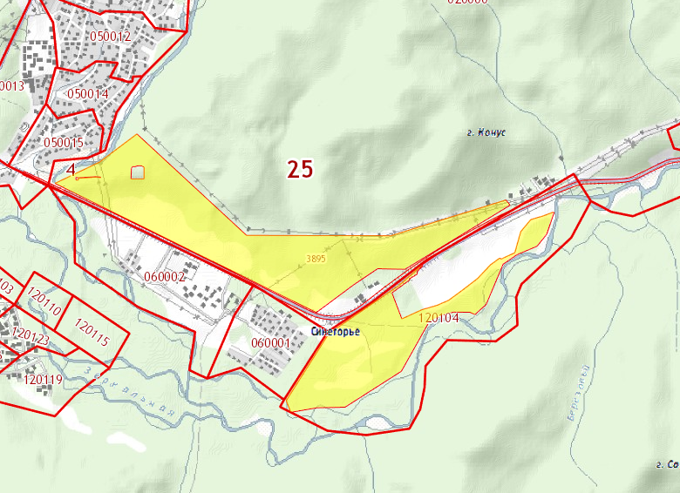

Глава администрации Кавалеровского
муниципального района – глава
Кавалеровского муниципального района С.Р.Гавриков
МП

Исполнитель: Лапоха Николай Викторович
(42375) 9-12-77

